Instrukcja do lekcji zdalnej w klasie VI
Temat: PROJEKT WZORU NA TKANINĘ
Drodzy uczniowie,
Waszym zadaniem będzie zaprojektowanie wzoru na tkaninę.
Poniżej przykład tkaniny, którą można kupić w IKEA. Można z niej uszyć np. zasłony.
Tkanina SOMMARMALVA,
https://www.ikea.com/pl/pl/p/sommarmalva-tkanina-kremowy-ciemnoszary-70455978/

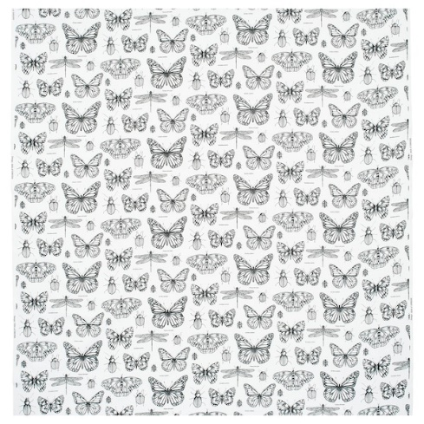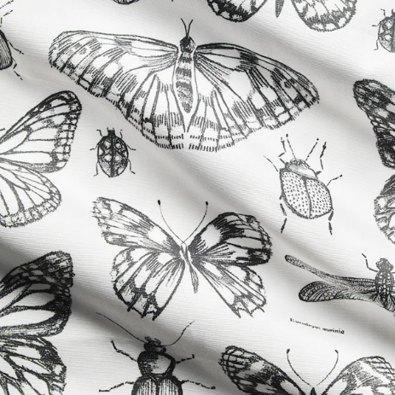
Tkanina a kompozycja
Zwróćcie uwagę, że :
1. Tkaniny są przykładem kompozycji otwartej, ponieważ układ elementów sprawia
wrażenie, jakby się nie kończył, lecz rozciągał w każdą stronę.
2. Elementy na tkaninach powtarzają się w określonych odstępach.
Zanim przystąpicie do pracy, spójrzcie na różne tkaniny:
https://www.google.com/search?q=projekt+tkaniny&tbm=isch&source=iu&ictx=1&fir=O91bfaD0_A89WM%253A%252C7TyYQHTq9SD1tM%252C_&vet=1&usg=AI4_-kQMXU2Ssg27ZRLoQJ5L39ftWRTXgg&sa=X&ved=2ahUKEwiJn-eY94XpAhUspIsKHc2YAPYQ9QEwAXoECAoQHw#imgrc=O91bfaD0_A89WM
Zadanie: Projekt wzoru na tkaninę
Co będzie potrzebne:
- Kartka A 4
- Własnoręcznie wykonane stemple
- Farby plakatowe i pędzel
Uwaga: farba, której będziesz używać powinna być gęsta!
Poniżej kilka podpowiedzi, jak samodzielnie wykonać stemple z materiałów, które masz
w domu:
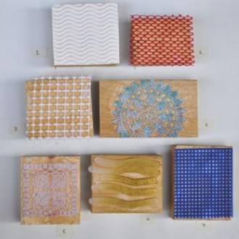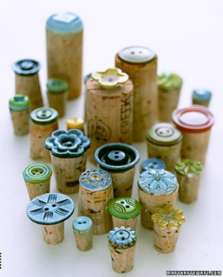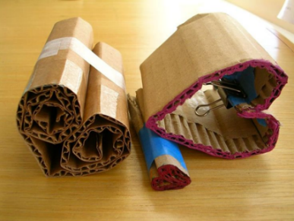
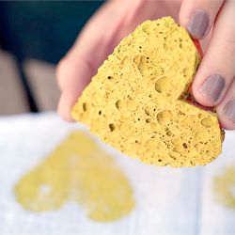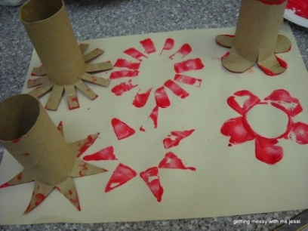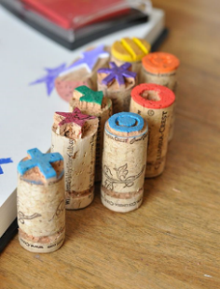
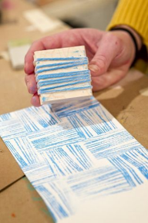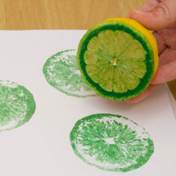
Pomyśl, z czego jeszcze możesz wykonać oryginalny, niepowtarzalny stempel?
Wykonaj zdjęcie swojej pracy i prześlij je do dnia…………

UWAGA: na stronie internetowej ZSP nr 7 w Poznaniu można obejrzeć prace uczniów wykonane na podstawie powyższej instrukcji http://www.sp87.poznan.pl/Projekt_wzoru_na_tkanine__Kompozycja_otwarta_z_wykorzystaniem_wlasnorecznie_wykonanych_stempli.html

Opracowanie:
Elżbieta Witkiewicz,
doradca metodyczny nauczycieli przedmiotów artystycznych
doradca.witkiewicz@odnpoznan.pl

